^{УКРАЇНА} (19) UA (11) 123348 (13) U

(51) МПК (2018.01)
A01B 35/00

МІНІСТЕРСТВО

ЕКОНОМІЧНОГО
РОЗВИТКУ І ТОРГІВЛІ

УКРАЇНИ

- ОПИС ДО ПАТЕНТУ НА КОРИСНУ МОДЕЛЬ

(21) Номер заявки: | u 2017 08548

- Дата подання заявки: 21.08.2017

- Дата, з якої є чинними 26.02.2018 права на корисну модель:

- Публікація відомостей 26.02.2018, Бюл.№ 4 про видачу патенту:

- Винахідник(и):

Надикто Володимир Трохимович (UA), Малюта Сергій Іванович (UA), Чаплинський Андрій Петрович (UA), Халаім Андрій Миколайович (UA)

- Власник(и):

ТАВРІЙСЬКИЙ ДЕРЖАВНИЙ АГРОТЕХНОЛОГІЧНИЙ УНІВЕРСИТЕТ,

пр. Б. Хмельницького, 18, м. Мелітополь, Запорізька обл., 72310 (UA)

- РОБОЧИЙ ОРГАН КУЛЬТИВАТОРА

- Реферат:

Робочий орган культиватора включає стояк з підошвою та накладкою і стрілчасту лапу. Стрілчаста лапа приєднана до підошви за допомогою, меншою мірою, двох штифтів та рухомої вздовж стояка накладки з швидкодіючим фіксатором.
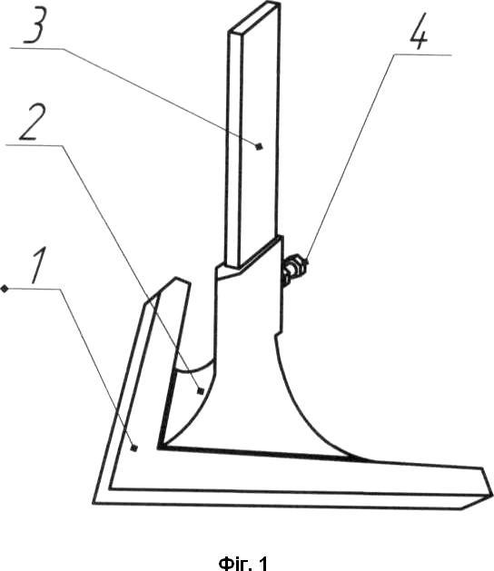

UA 123348 U

UA 123348 U

UA 123348 U

Корисна модель належить до галузі сільськогосподарського машинобудування, і, зокрема, до ґрунтообробних машин, а саме, до робочих органів культиваторів та може бути використана як робочий орган для поверхневого обробітку ґрунту.

Відомий робочий орган культиватора (Войтюк Д.Г., Яцун С.С., Довжик М.Я.
- Сільськогосподарські машини: основи теорії та розрахунку: Навч. Посібник. За ред. Д.Г.

Войтюка. - Суми: ВТД Університетська книга, 2006. - 454 с.), що включає стояк та закріплену на ньому стрілчасту лапу. Суттєвими недоліками цього відомого пристрою є значна трудомісткість

та недостатня безпечність проведення технологічного обслуговування культиватора, пов'язаного з заміною стрілчастих лап, обумовлена конструкцією з'єднання лапи та стояка за

- допомогою болтів.

Відомий та прийнятий в якості найближчого аналога робочий орган культиватора (Патент України на корисну модель № 63319, МПК (2011.01) А 01 В 35/00, 10.10.2011, бюл. № 19, 2011), що містить стояк з підошвою і накладками, в зазор між якими встановлюються леза, які одним кінцем з вирізом впираються в один упор, а іншим - у другий та закріплюються кріпильним

- елементом.

До недоліків пристрою - найближчого аналога також належать значна трудомісткість та недостатня безпечність проведення технологічного обслуговування, пов'язаного з заміною зношених робочих органів. Вказані недоліки обумовлені тим, що у відповідністю з технологією щозмінного технічного обслуговування культиватора повинні бути замінені зношені робочі

- органи у випадку, коли товщина лез перевищує 1 мм. При цьому, для від'єднання кожної з накладок необхідно за допомогою спеціального інструменту зняти їх кріпильні елементи.

  - основу корисної моделі поставлена задача вдосконалення робочого органа культиватора,

- якому шляхом модернізації, основаної на новій сукупності конструктивних елементів, їх взаємному розташуванні і наявності зв'язків між ними, забезпечується суттєве зменшення часу

- від'єднання та приєднання стрілчастих лап до стояків і за рахунок цього, досягається зменшення трудомісткості та підвищення безпечності технологічного обслуговування.

Поставлена задача вирішується тим, що в робочому органі культиватора, що включає стояк з підошвою та накладкою і стрілчасту лапу, згідно з корисною моделлю, стрілчаста лапа

приєднана до підошви за допомогою, меншою мірою, двох штифтів та рухомої вздовж стояка
- накладки з швидкодіючим фіксатором.

Приєднання стрілчастої лапи до підошви стояка за допомогою, меншою мірою, двох штифтів та рухомої вздовж стояка накладки з швидкодіючим фіксатором дає можливість швидкого звільнення накладки за допомогою швидкодіючого фіксатора, підняття його вверх та елементарну, без використання інструменту, заміну стрілчастої лапи. Меншою мірою два

- штифти забезпечують надійну фіксацію лапи та сприйняття навантажень на неї. Таким чином, реалізація заявлених ознак дозволяє досягти суттєвого зменшення трудомісткості та підвищення безпечності технологічного обслуговування у порівнянні з найближчим аналогом.

Технічна суть та принцип роботи запропонованого пристрою пояснюються кресленням.

На фіг. 1 наведена схема робочого органа культиватора, загальний вигляд;

- на фіг. 2 - схема робочого органа культиватора, поздовжній розріз; на фіг. 3 - схема стрілчастої лапи.

Запропонований робочий орган культиватора включає стояк 3 з підошвою 5, яка оснащена жорстко закріпленими, меншою мірою, двома циліндричними штифтами 6. На стояку 3 з можливістю переміщення вздовж нього встановлена накладка 2, в нижній частині якої,

- відповідно до штифтів 6, виконані циліндричні заглибини 7. Накладка 2 оснащена швидкодіючим, наприклад гвинтовим, фіксатором 4. Стрілчаста лапа 1, встановлена на підошві 5, оснащена, меншою мірою, двома отворами 8.

Описаний вище робочий орган культиватора використовується наступним чином.
При підготовці культиватора до роботи в піднятому та зафіксованому його положенні

- звільняють фіксатори 4 стояків 3. Піднявши накладки 2, стрілчасті лапи 1 отворами 8 встановлюють на штифти 6 підошви 5. Накладки 2 опускають до потрапляння штифтів 6 в циліндричні заглибини 7 та закріплюють в такому положенні за допомогою фіксаторів 4. Культиватор готовий до роботи. Під час проведення чергового технічного обслуговування

культиваторного агрегату визначають ступінь зношування лез стрілчастих лап 1 і, при їх

- товщині більше 1 мм, замінюють. Для цього звільняють фіксатори 4, піднімають накладки 2, зношені стрілчасті лапи знімають і встановлюють нові. Встановлені лапи 1 фіксують допомогою фіксаторів 4.

1

UA 123348 U

ФОРМУЛА КОРИСНОЇ МОДЕЛІ

Робочий орган культиватора, що включає стояк з підошвою та накладкою і стрілчасту лапу, який відрізняється тим, що стрілчаста лапа приєднана до підошви за допомогою, меншою мірою,

- двох штифтів та рухомої вздовж стояка накладки з швидкодіючим фіксатором.
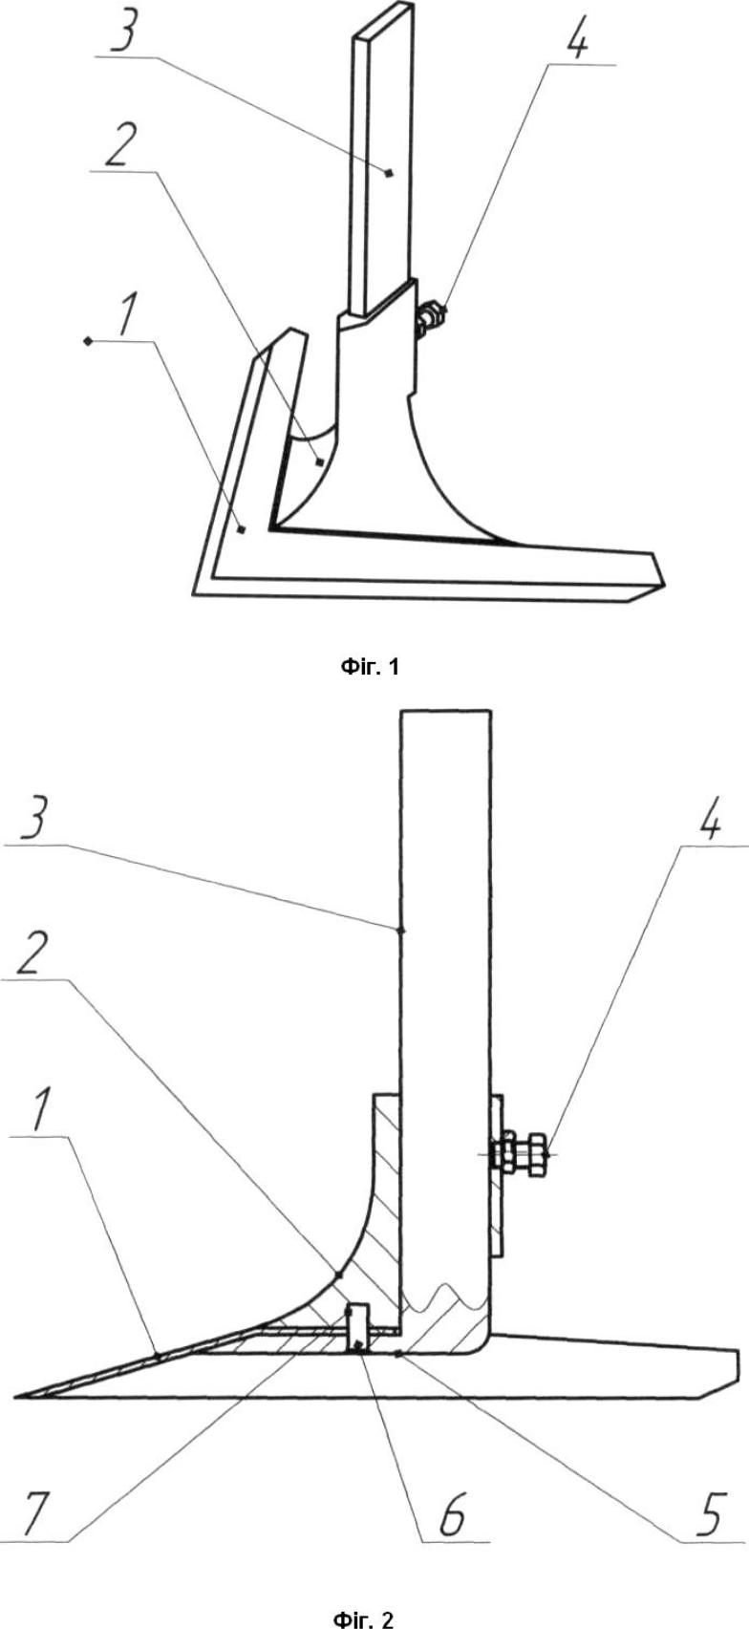

2

UA 123348 U
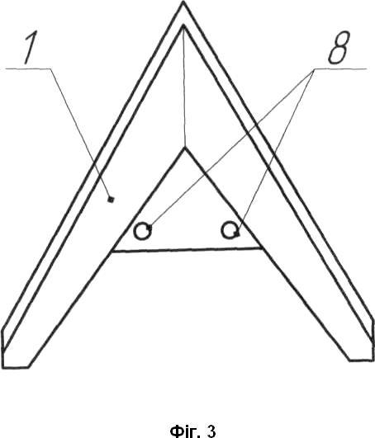

Комп’ютерна верстка А. Крулевський

Міністерство економічного розвитку і торгівлі України, вул. М. Грушевського, 12/2, м. Київ, 01008, Україна

ДП “Український інститут інтелектуальної власності”, вул. Глазунова, 1, м. Київ – 42, 01601

3

